
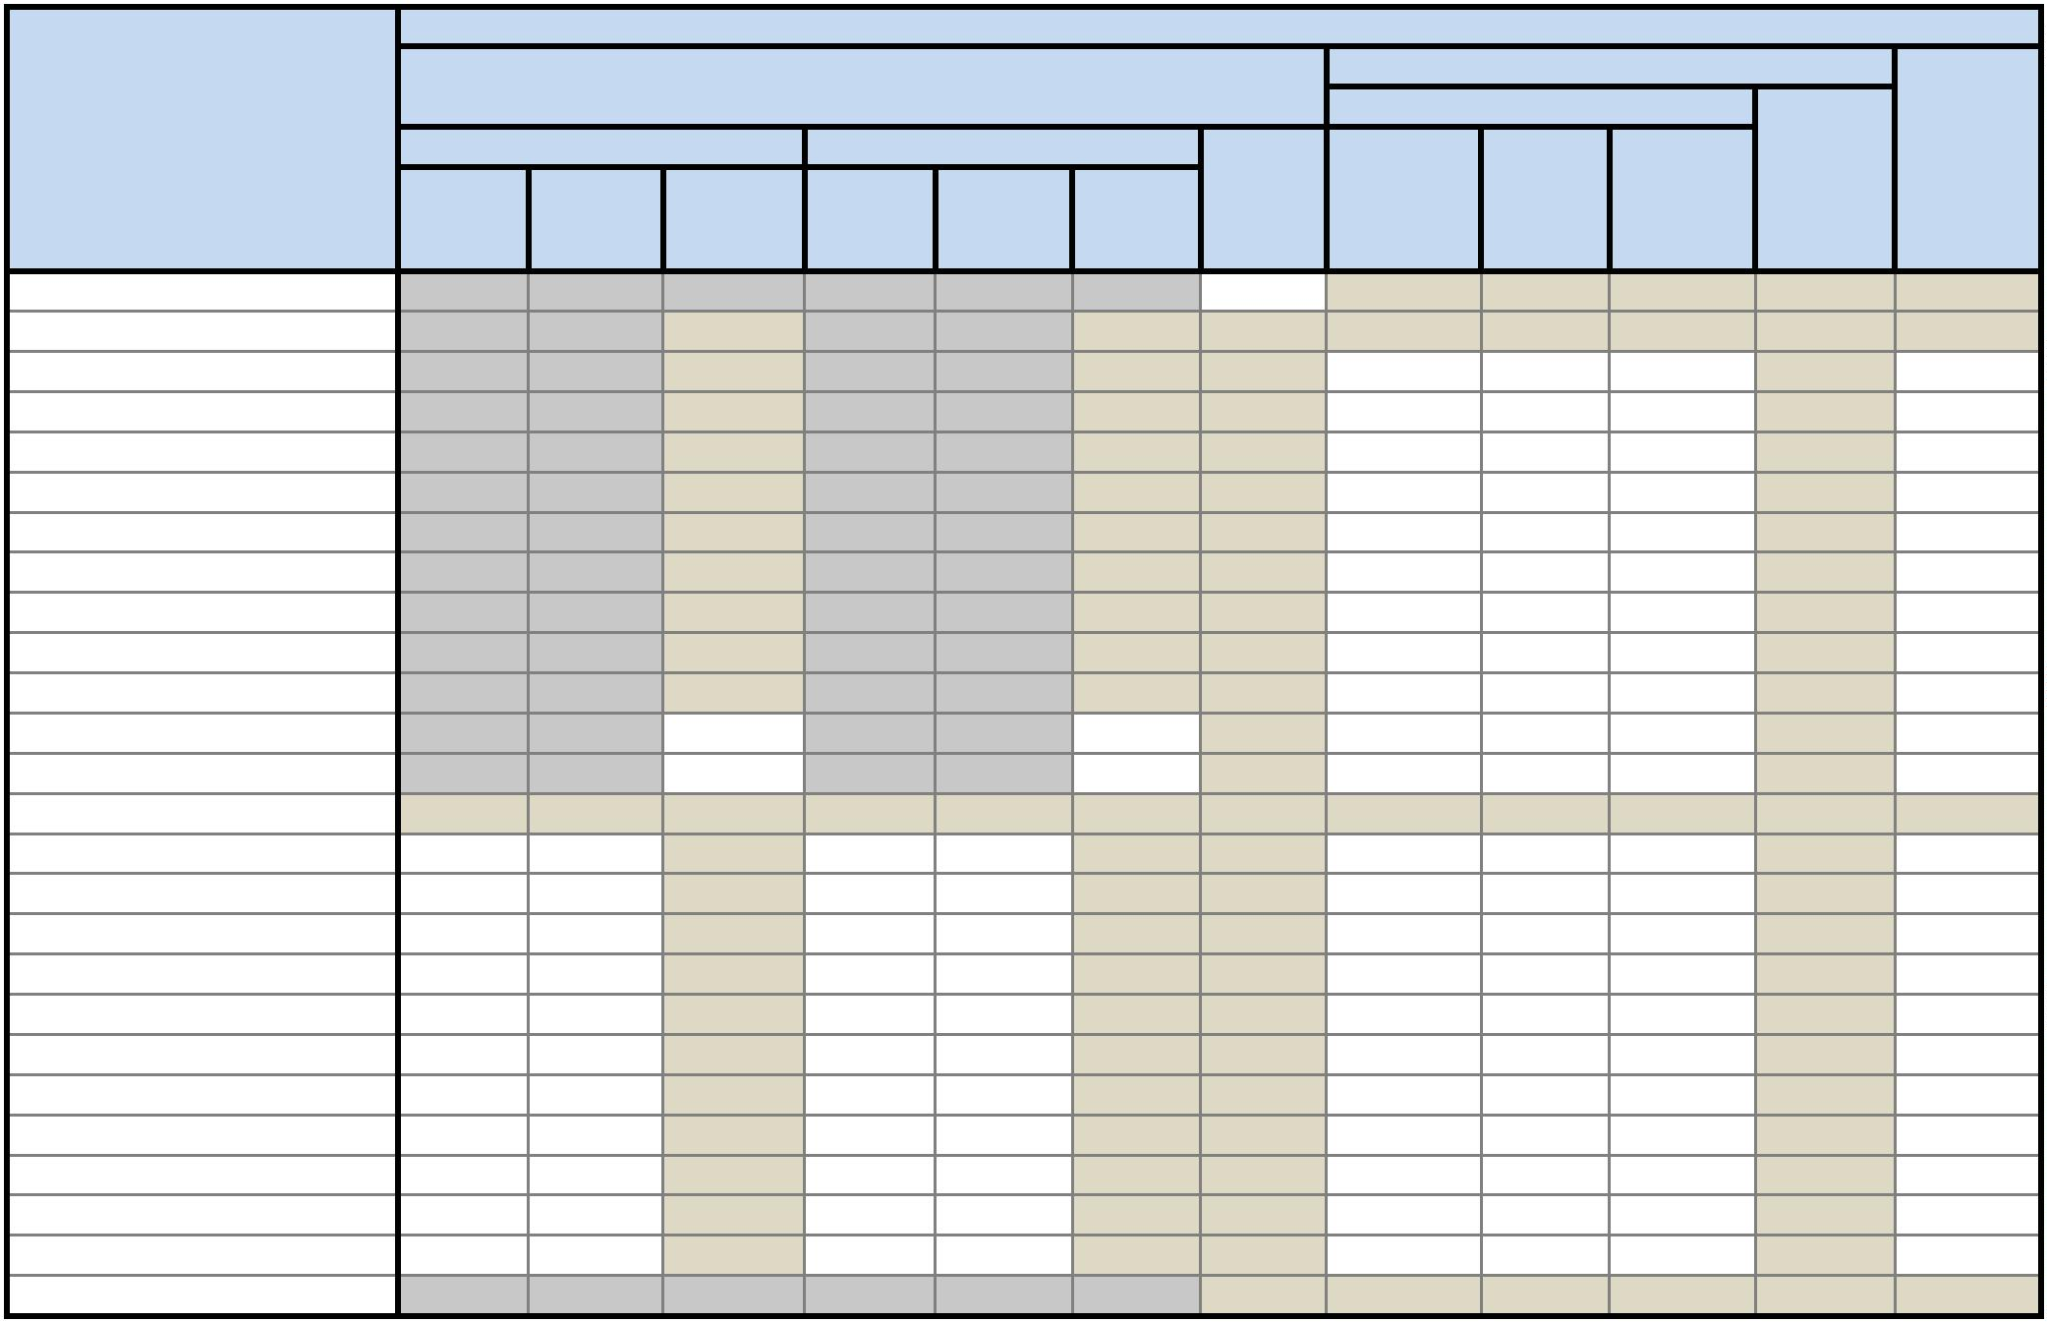
F.1.1.9 - Calendario y Presupuesto de Tesorería TRIM 1 2025
Unidad: euros
Recaudación/Pagos reales y estimados
Previsiones Trimestre en curso
Trimestre cerrado Recaudación/Pagos acumulada al final del trimestre vencido (2)
Prevision Recaudación/Pagos en cada mes(3)
Previsión
Recaud./Pagos
FÍN del ejercicio
(5)
Concepto
Corriente
No incluidos en Incluidos en los
Cerrados
Previsión
No incluidos en Incluidos en los
Recaud./Pagos
en el trimestre (4)
los cálculos del
periodo medio
de pago a
cálculos del
periodo medio
de pago a
los cálculos del
cálculos del
Total
Abril
Mayo
Junio
TOTAL
periodo medio periodo medio de
TOTAL
de pago a
pago a
proveedores
proveedores
proveedores
proveedores
Fondos líquidos al inicio del periodo (1)
Cobros presupuestarios
585.178.606,82
581.240.450,70 583.313.830,17
579.650.226,21
35.558.037,70
9.683.607,72
8.994.333,16
4.657.340,98
9.791.668,66
1.275.000,00
0,00
581.240.450,70
85.441.403,01
16.222.560,23
23.587.204,66
7.690.841,79
30.430.593,15
3.801.123,00
0,00
585.178.606,82
360.812.968,28
128.202.640,34
53.887.193,31
22.438.011,97
120.435.155,26
6.282.191,13
258.734,46
60.389.021,48
4.328.392,73
19.299.723,17
1.009.854,45
32.674.321,66
1.674.252,16
33.156.179,84
1.792.538,07
10.209,07
93.545.201,32
6.120.930,80
19.309.932,24
1.271.722,91
62.601.455,86
2.838.682,20
21.739.104,59
2.908.748,70
6.987.605,00
576.351,95
9.506.898,33
1.316.123,00
0,00
28.144.260,72
3.630.203,81
7.605.266,50
2.457.148,86
11.132.026,16
1.210.000,00
0,00
1
2
3
4
5
6
7
8
9
. Impuestos directos
. Impuestos indirectos
. Tasas y otros ingresos
. Transferencias corrientes
. Ingresos patrimoniales
. Enajenación de inversiones reales
. Transferencias de capital
. Activos financieros
261.868,46
29.927.134,20
1.164.430,04
1.332.037,20
70.440,11
1.332.037,20
70.440,11
410.000,00
33.377,61
0,00
2.074.615,39
35.000,00
0,00
1.121.587,18
34.500,00
3.606.202,57
102.877,61
0,00
29.051.803,37
257.238,44
. Pasivos financieros
0,00
0,00
Cobros no presupuestarios
101.728.131,80
21.372.844,20
46.742.285,58
28.290.386,87
7.719.125,42
400.378,83
0,00 101.728.131,80
0,00 21.372.844,20
72.238.389,65 118.980.675,23
0,00
0,00
0,00
101.728.131,80
0,00
Cobros realizados pendientes de aplicación definitiva
Pagos Presupuestarios
0,00
0,00
0,00
38.603.201,69
13.330.988,00
13.031.946,85
191.561,24
10.371.815,39
0,00
0,00
39.902.873,45
28.290.386,87
890.928,24
400.378,83
10.041.487,32
0,00
6.839.412,13
0,00
44.455.634,01
37.917,98
21.412.537,15
125.275,24
7.904.163,28
0,00
27.782.755,64
0,00
19.665.725,12
9.160.846,00
7.516.821,42
729.649,37
413.954,38
0,00
31.807.864,68
8.967.271,00
10.206.343,81
1.993.482,86
6.697.091,00
0,00
90.076.791,49
31.459.105,00
30.755.112,08
2.914.693,47
17.482.860,77
0,00
315.484.852,53
90.752.484,91
90.859.872,61
252.723,74
1
2
3
4
5
6
7
8
9
. Gastos de personal
37.917,98
43.559.159,68
125.275,24
28.328.304,85
51.278.285,10
525.654,07
. Gastos en bienes corrientes y servicios
. Gastos financieros
6.828.197,18
0,00
22.146.622,53
0,00
. Transferencias corrientes
. Fondo de contingencia y Otros imprevistos
. Inversiones reales
0,00
10.041.487,32
0,00
7.904.163,28
17.945.650,60
53.880.619,67
500.000,00
0,00
0,00
105.438,10
0,00
11.214,95
0,00
116.653,05
174.254,09
4.846.722,72
10.129.017,64
0,00
5.636.133,11
0,00
10.482.855,83
10.129.017,64
10.599.508,88
10.129.017,64
174.254,09
1.338.175,88
450.000,00
56.278,07
0,00
1.226.412,11
2.687.112,87
30.151,03
0,00
677.367,04
943.951,21
55.571,96
3.241.955,03
4.081.064,08
142.001,06
0,00
54.149.167,88
24.941.238,87
148.744,85
. Transferencias de capital
. Activos financieros
174.254,09
0,00
0,00
0,00
. Pasivos financieros
0,00
0,00
0,00
0,00
0,00
Pagos no presupuestarios
101.603.658,21
0,00
0,00
101.603.658,21
0,00
0,00
0,00
0,00 101.603.658,21
0,00
0,00
0,00
101.603.658,21
0,00
Pagos realizados pendientes de aplicación definitiva
Fondos líquidos al final del periodo
0,00
0,00
0,00
0,00
0,00
0,00
0,00
0,00
0,00
581.240.450,70
583.313.830,17 579.650.226,21
576.605.062,22
576.605.062,22
630.631.196,16
Observaciones
(1) En el concepto "Fondos líquidos al inicio del periodo" se reflejará el importe existente al comienzo del ejercicio 2025 (a 01-01-2025).
En las columnas de "Previsiones Trimestre en curso - Previsión Recaudación/Pagos en cada mes" el importe del Fondo liquido previsto al comienzo de cada mes.
En la columna de "Previsión Trimestre en curso - Previsión Recaudación/Pagos en el trimestre" el importe del Fondo liquido existente al COMIENZO DEL TRIMESTRE EN CURSO.
(2) Los importes de Recaudación/Pagos en las columnas "Trimestre cerrado Recaudación/Pagos acumulada al final del trimestre vencido" se corresponden con el TOTAL de Recaudación/Pagos ACUMULADOS realizados en el ejercicio hasta el final del trimestre vencido.
(3) Los importes de Recaudación/Pagos en las columnas "Previsiones Trimestre en curso - Previsión Recaudación/Pagos en cada mes" se corresponden con los importes de Recaudación/Pagos previsto realizar en el MES correspondiente con independencia de que se trate
de Recaudación/Pagos de Derechos liquidados/Obligaciones reconocidas de ejercicio corriente o cerrados.
(4) Los Cobros/Pagos en la columna "Previsión Recaudación/Pagos en el trimestre" se corresponden con el total de Recaudación/Pagos previsto realizar en el trimestre en curso.
(5) Los importes de Recaudación/Pagos en la columna "Previsión Recaudación/Pagos FÍN DEL EJERCICIO" se corresponden con el TOTAL de Recaudación/Pagos previsto realizar en el total del ejercicio con independencia de que se trate de Derechos
liquidados/Obligaciones reconocidas de ejercicios corriente o cerrados.


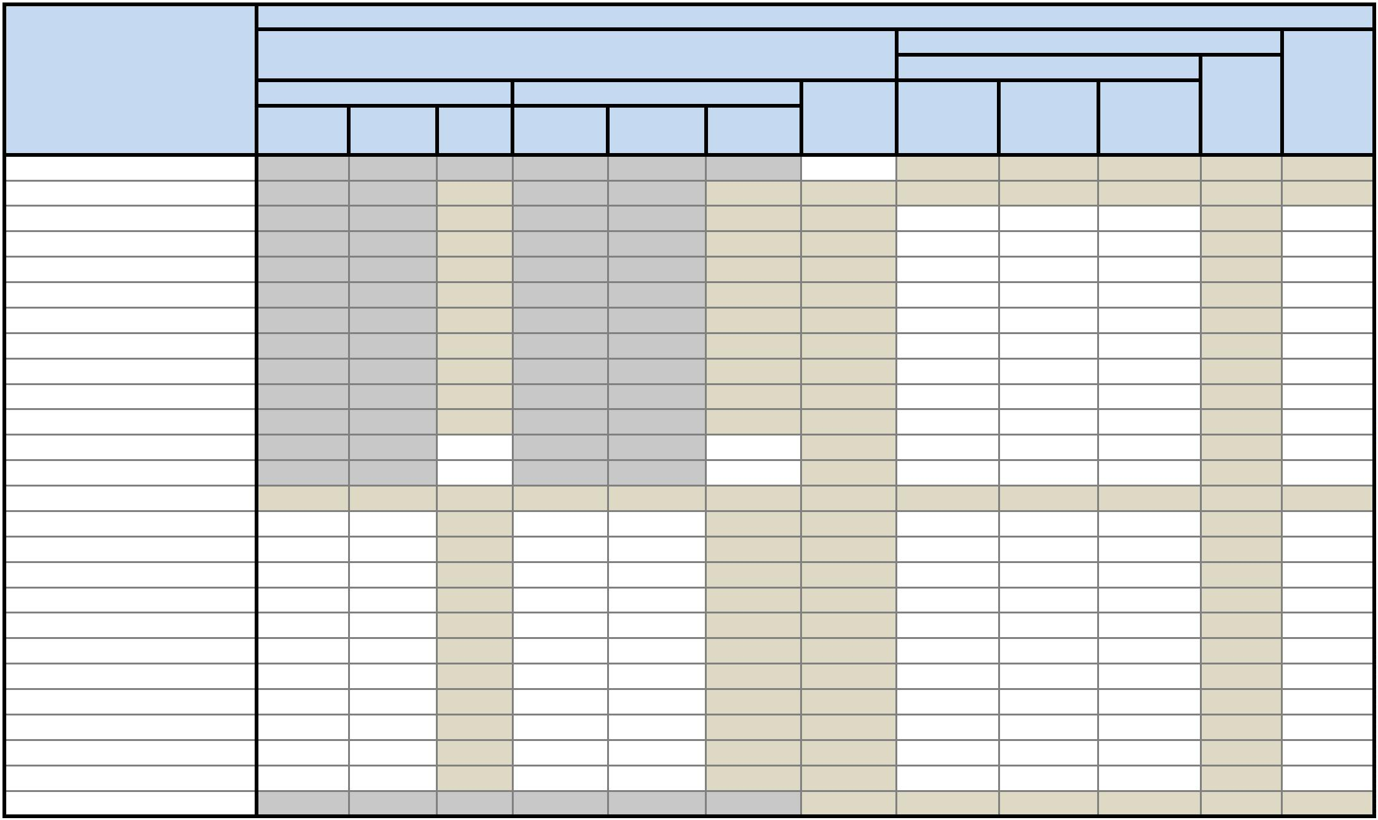
F.1.1.9 - Calendario y Presupuesto de Tesorería TRIM 2 2025
Unidad: euros
Recaudación/Pagos reales y estimados
Previsiones Trimestre en curso
Trimestre cerrado Recaudación/Pagos acumulada al final del trimestre vencido (2)
Prevision Recaudación/Pagos en cada mes(3)
Previsión
Concepto
Previsión
Recaud./Pagos
Corriente
Cerrados
Recaud./Pagos FÍN del ejercicio
No incluidos en
los cálculos del
Incluidos en los
cálculos del
No incluidos en los
cálculos del
Incluidos en los
cálculos del
en el trimestre
(4)
(5)
Total
Julio
Agosto
Septiembre
TOTAL
TOTAL
periodo medio de periodo medio de
periodo medio de
pago a
periodo medio de
pago a proveedores
pago a
pago a
Fondos líquidos al inicio del periodo (1)
Cobros presupuestarios
585.178.606,82
191.612.271,10
21.236.706,58
43.111.492,75
6.007.884,05
622.955.555,11
31.106.359,14
4.352.568,13
6.651.211,43
3.035.901,24
16.034.932,00
953.736,00
0,00
621.683.845,51
23.820.376,15
5.179.849,78
6.651.211,43
1.463.193,58
9.506.898,00
980.000,00
0,00
619.201.082,81 622.955.555,11
585.178.606,82
285.323.805,35
101.969.188,16
29.581.525,51
21.597.998,38
66.833.462,86
3.996.211,31
258.734,46
150.094.685,36
12.158.550,92
43.048.195,28
4.726.817,39
81.219.259,06
7.059.139,53
41.517.585,74
9.078.155,66
63.297,47
19.239.463,41
1.920.713,49
6.651.211,43
14.615,70
9.506.898,00
1.100.000,00
0,00
74.166.198,70
11.453.131,40
19.953.634,29
4.513.710,52
35.048.728,00
3.033.736,00
0,00
1
2
3
4
5
6
7
8
9
. Impuestos directos
. Impuestos indirectos
. Tasas y otros ingresos
. Transferencias corrientes
. Ingresos patrimoniales
. Enajenación de inversiones reales
. Transferencias de capital
. Activos financieros
1.281.066,66
29.927.134,20
1.167.931,75
111.146.393,26
8.227.071,28
1.682.037,20
200.685,98
1.682.037,20
200.685,98
0,00
0,00
0,00
0,00
31.363.258,83
29.723.425,84
0,00
78.010,34
0,00
39.223,36
0,00
46.024,79
0,00
163.258,49
0,00
. Pasivos financieros
Cobros no presupuestarios
107.706.845,97
133.634.797,22
0,00
0,00
107.706.845,97
133.634.797,22
187.094.529,90
60.428.980,59
69.386.688,32
1.860.271,05
0,00
0,00
0,00
0,00
296.502.288,00
0,00
Cobros realizados pendientes de aplicación definitiva
Pagos Presupuestarios
0,00
0,00
0,00
0,00
87.861.237,06
60.391.062,61
2.691.039,03
1.734.622,27
22.544.865,37
0,00
26.968.242,94 114.829.480,00
0,00 60.391.062,61
44.460.850,75
37.917,98
21.413.521,15
125.648,78
7.908.022,48
0,00
27.804.199,15
0,00
72.265.049,90
37.917,98
32.378.068,74
10.267.296,67
3.091.232,41
231.806,29
13.608.141,19
0,00
26.303.138,85
8.764.506,13
13.242.263,13
220.966,46
361.367,47
0,00
27.459.452,05
8.764.506,13
10.378.166,95
203.915,48
947.303,56
0,00
86.140.659,64
27.796.308,93
26.711.662,49
656.688,23
14.916.812,22
0,00
277.528.091,38
62.314.906,14
75.455.947,71
1.182.191,06
43.447.644,35
500.000,00
1
2
3
4
5
6
7
8
9
. Gastos de personal
. Gastos en bienes corrientes y servicios
. Gastos financieros
23.114.062,10 25.805.101,13
22.168.066,04
0,00
43.581.587,19
125.648,78
7.908.022,48
0,00
1.734.622,27
. Transferencias corrientes
. Fondo de contingencia y Otros imprevistos
. Inversiones reales
0,00 22.544.865,37
0,00
0,00
30.452.887,85
0,00
173.587,13
151.806,56
174.254,09
0,00
3.854.180,84
4.027.767,97
151.806,56
174.254,09
4.846.722,72
10.129.017,64
0,00
5.636.133,11
0,00
10.482.855,83
10.129.017,64
14.510.623,80
10.280.824,20
174.254,09
196.570,19
4.699.619,40
283.402,59
0,00
3.128.307,78
585.727,88
0,00
2.273.471,62
4.892.088,31
0,00
5.598.349,59
10.177.435,59
283.402,59
0,00
69.833.025,56
24.787.033,24
7.343,32
. Transferencias de capital
. Activos financieros
0,00
0,00
0,00
0,00
. Pasivos financieros
0,00
0,00
0,00
0,00
0,00
Pagos no presupuestarios
206.154.026,93
1.928.409,17
0,00 206.154.026,93
0,00 1.928.409,17
0,00
0,00
0,00
0,00
206.154.026,93
1.928.409,17
0,00
0,00
0,00
0,00
306.592.671,00
0,00
Pagos realizados pendientes de aplicación definitiva
Fondos líquidos al final del periodo
0,00
0,00
0,00
0,00
0,00
0,00
622.955.555,11
621.683.845,51
619.201.082,81
610.981.094,17 610.981.094,17
582.883.937,79
Observaciones
(1) En el concepto "Fondos líquidos al inicio del periodo" se reflejará el importe existente al comienzo del ejercicio 2025 (a 01-01-2025).
En las columnas de "Previsiones Trimestre en curso - Previsión Recaudación/Pagos en cada mes" el importe del Fondo liquido previsto al comienzo de cada mes.
En la columna de "Previsión Trimestre en curso - Previsión Recaudación/Pagos en el trimestre" el importe del Fondo liquido existente al COMIENZO DEL TRIMESTRE EN CURSO.
(2) Los importes de Recaudación/Pagos en las columnas "Trimestre cerrado Recaudación/Pagos acumulada al final del trimestre vencido" se corresponden con el TOTAL de Recaudación/Pagos ACUMULADOS realizados en el ejercicio hasta el final del trimestre vencido.
(3) Los importes de Recaudación/Pagos en las columnas "Previsiones Trimestre en curso - Previsión Recaudación/Pagos en cada mes" se corresponden con los importes de Recaudación/Pagos previsto realizar en el MES correspondiente con independencia de que se trate de
Recaudación/Pagos de Derechos liquidados/Obligaciones reconocidas de ejercicio corriente o cerrados.
(4) Los Cobros/Pagos en la columna "Previsión Recaudación/Pagos en el trimestre" se corresponden con el total de Recaudación/Pagos previsto realizar en el trimestre en curso.
(5) Los importes de Recaudación/Pagos en la columna "Previsión Recaudación/Pagos FÍN DEL EJERCICIO" se corresponden con el TOTAL de Recaudación/Pagos previsto realizar en el total del ejercicio con independencia de que se trate de Derechos liquidados/Obligaciones reconocidas
de ejercicios corriente o cerrados.

